
SECRETARIA DE ESTADO DE EDUCAÇÃO DE MINAS GERAIS

PLANO DE ESTUDO TUTORADO
COMPONENTE CURRICULAR: Estágio Obrigatório Supervisionado II | COMPONENTE CURRICULAR: : Estágio Obrigatório Supervisionado II
NOME DA ESCOLA: Escola Estadual Celso Machado
ALUNO:
TURMA:Tarde | TURNO: tarde
MÊS: Julho 2020 | TOTAL DE SEMANAS: 4
NÚMERO DE AULAS POR SEMANA: 24 aulas | NÚMERO DE AULAS POR MÊS: 96

ORIENTAÇÕES AOS PAIS  E RESPONSÁVEIS | DICA PARA O ALUNO | QUER SABER MAIS?
 | Caro(a) estudante:  A suspensão das aulas em virtude da propagação do COVID-19 foi uma medida de segurança para sua saúde e da sua família. Mas, não é motivo para que você deixe de estudar e aprender sempre, lembrando que você inicia uma nova etapa da Educação Profissional. Dessa forma, você:  - receberá Plano de Estudos Tutorado de cada um dos componentes curriculares.  - terá acesso aos conceitos básicos da aula.  - realizará algumas atividades.  - precisará buscar informações em diferentes fontes.  - deverá organizar o seu tempo e local para estudar.  Estarei disponivel para atender as suas duvidas em nosso grupo de whattzap nos horários de nossas aulas. | Anotar é um exercício de seleção das ideias e de maior aprendizado, por isso…  - Ao anotar, fazemos um esforço de síntese. Como resultado, duas coisas acontecem. Em primeiro lugar, quem anota entende mais, pois está sempre fazendo um esforço de captar o âmago da questão. Repetindo, as notas são nossa tradução do que entendemos do conteúdo.  - Em segundo lugar, ao anotar, nossa cabeça vaga menos. A disciplina de selecionar o que será escrito ajuda a manter a atenção no que está sendo dito ou lido, com menos divagações ou preocupações com outros problemas. Quando bate o sono ou o tédio, é a melhor maneira de retomar a atenção.  Caro(a) estudante, busque anotar sempre o que compreendeu de cada assunto estudado.  Não fique limitado aos textos contidos nas aulas. Pesquise em outras fontes como: livros, internet, revista, documentos, vídeos etc.

SEMANA 1

Gênero: Curso Técnico de Enfermagem
OBJETO DE CONHECIMENTO: Rever Técnicas ministrados na prática, definir parada respiratoria e os cuidados de enfermagem.
HABILIDADE(S): Fixação das técnicas ja ministrados, emprego correto das terminologias.
CONTEÚDOS RELACIONADOS: Terminologias para anotação de enfermagem.
INTERDISCIPLINARIDADE: Semioténica, Fundamentos de enfermagem, Farmacologia

ATIVIDADES
Aula 1-Parada cardiorespiratoria:

Suporte Básico de Vida

As manobras utilizadas no suporte básico de vida visam a estabelecer as condições mínimas necessárias para manter ou recuperar a oxigenação e a perfusão cerebral, já que é a viabilidade neurológica que define, em grande parte, o prognóstico da vítima.
Portanto, as atitudes terapêuticas devem ser adotadas de acordo com sua prioridade, ou seja, de acordo com o impacto terapêutico da eficácia sobre o paciente. É possível, didaticamente, dividir o suporte básico em 4 passos, descritos a seguir.

Realizar a desfibrilação elétrica

Quanto mais precoce a desfibrilação, melhores os resultados na sobrevida. Em um estudo recente em que se utilizou o desfibrilador com tempo de desfibrilação inicial de 3 minutos, a sobrevida foi de 74%. Portanto, a colocação do DEA deve ser realizada assim que o aparelho estiver disponível. Quando ligado, o desfibrilador automático aplica um programa que o permite reconhecer os ritmos de FV e TV, indicando então o choque. Quando o ritmo identificado não for de FV/TV sem pulso, o choque não é indicado, cabendo ao resgatista manter a massagem cardíaca e as ventilações por 5 ciclos de 30 compressões e 2 ventilações ou por 2 minutos de RCP, até a chegada do suporte avançado de vida.
Quando indicado, o choque inicial é aplicado de forma única, na energia máxima do DEA ou do desfibrilador manual disponível (360 J no aparelho monofásico ou 180 a 220 J no aparelho bifásico). No momento do choque, o socorrista deve se certificar de que ninguém está em contato com a vítima para evitar acidentes durante o atendimento. Após o choque, a RCP deve ser reiniciada imediatamente, sendo mantida por mais 2 minutos ou por mais 5 ciclos de 30 compressões intercaladas com 2 ventilações assistidas. Após este período, o desfibrilador irá novamente analisar o ritmo cardíaco. Caso a arritmia seja mantida, o aparelho indicará novo choque seguido de RCP por mais 2 minutos até que o ritmo seja revertido. Quando houver reversão do ritmo, o aparelho não indicará o choque e solicitará a checagem do pulso central.

Aula 2 -Escala de Glasgow:

Tornou-se um adjunto no atendimento ao paciente de trauma, principalmente a vítimas de TCE, e, posteriormente, seu uso foi estendido às outras condições neurológicas capazes de alterar a consciência. O escore total varia de 3 até 15 e é obtido por meio da observação de atividades espontâneas e da aplicação de estímulos verbais e/ou dolorosos. A ECG é composta por três parâmetros de avaliação:

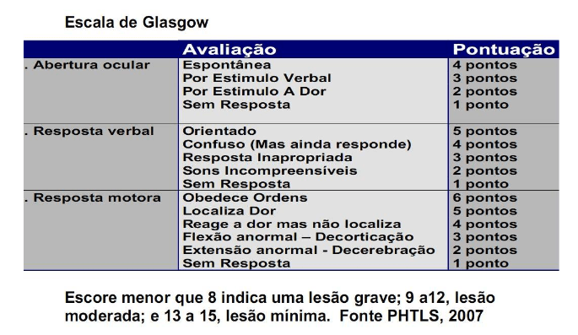

Aula 3- Poligno de willis

O polígono de Willis pode ser encontrado na parte inferior do cérebro , cercando o heptágono que forma estruturas como o quiasma óptico, o hipotálamo e a glândula pituitária. Sua estrutura pode variar muito de uma pessoa para outra, achando que mais da metade da população tem uma estruturação desse polígono diferente do que é considerado clássico ou típico.
As funções desempenhadas pelo polígono de Willis são de grande importância para nossa sobrevivência, através dele flui o sangue que irriga uma grande parte do cérebro. Além disso, estamos diante do principal mecanismo auxiliar que permite que o sangue continue a alcançar as diferentes regiões do cérebro, mesmo que haja uma alteração ou dano à artéria que, em princípio, a governa. Também equilibra o suprimento de sangue recebido por ambos os hemisférios cerebrais, permitindo que o sangue que chega a um hemisfério se comunique com o sangue de outros.

Aula 4 – Cuidados de Enfermagem em pacientes intubados:
1-Deve-se observar constantemente o padrão ventilatório do paciente;
2- Estar atento sempre ao nível da comissura labial; (o valor em centímetros que o tubo está inserido na traqueia, o valor que deverá ser anotado em
prontuário é o valor que está mais próximo ao dente ou lábios do paciente, esse valor é aquele inicial que foi inserido pelo médico no momento da intubação);
3- Verificar grau de sedação através da escala de Ramsay e escala de RASS para agitação e sedação;
4- Utilizar a escala de BPS para a avaliação da dor em paciente sedado e/ou em ventilação mecânica;
5- Realizar higiene oral a cada 6 horas ou quando necessário;
6- Realizar aspiração de vias aéreas quando necessário; (a ordem para aspiração é: TUBO ENDOTRAQUEAL —- NARIZ —- BOCA (essa ordem é feita levando em
consideração a parte mais estéril para a parte mais contaminada);
7- Inflar balonete de 20 a 30 cmH2O e registrar em prontuário; (pressões superiores podem gerar lesões na parede da traqueia e pressões menores podem
levar a broncoaspiração;
8- Realizar troca da fixação do tubo;
9- Utilizar contenção mecânica em membros superiores para a segurança do paciente;
10- Manter cabeceira elevada de 30° a 45°. Evitando a bronco aspiração e a pneumonia associada a ventilação mecânica.

Aula 5 - Exercícios de fixação:
1-Quantos ciclos, compressões e ventilações realizado em uma parada cardiorrespiratória?
2-Cite o escore de uma lesão grave?
3-Cite o escore de uma lesão moderado?
5-Qual a função do polígono de willis?
6-Cite 5 cuidados de enfermagem com paciente entubado?

SEMANA 2

Gênero: Curso Técnico de Enfermagem
OBJETO DE CONHECIMENTO: Rever Técnicas ministrados na prática, definir dieta, tipos e cuidados.
HABILIDADE(S): Fixação das técnicas ja ministrados, emprego correto das terminologias.
CONTEÚDOS RELACIONADOS: Terminologias para anotação de enfermagem.
INTERDISCIPLINARIDADE: Semioténica, Fundamentos de enfermagem, Farmacologia

ATIVIDADES
Aula 1- Dieta enteral:

É o nome que se dá ao tratamento destinado para os indivíduos que não podem ou não conseguem se alimentar pela boca. Assim, esses indivíduos se alimentam via tubo ou sonda flexível. Essa alternativa para alimentação pode ser introduzida pelo nariz e posicionada no estômago (sonda nasogástrica) ou no intestino delgado (sonda nasoentérica), também pode ser acoplada no estômago. Todos os tipos de dietas enterais são apenas possíveis por meio de sonda hospitalar.
Por conta disso, os alimentos deve estar no estado líquido para que o paciente obtenha nutrientes da mesma forma que em uma alimentação convencional. A alimentação enteral visa, portanto, oferecer tudo o que uma pessoa precisa: carboidratos, proteínas, gorduras, vitaminas, minerais e água.

Aula 2- Sondas nasogástrica:

A sonda nasogástrica (intestino delgado) e a sonda nasoduodenal (estômago) geralmente podem ser inseridas enquanto a pessoa está acordada. Vale lembrar que a sonda é lubrificada antes de ser inserida no nariz e passar pela garganta.
Assim que ela passa pela garganta e chega ao esôfago, pode ser facilmente deslocada para o intestino delgado ou estômago. Para garantir que a sonda foi colocada corretamente, são feitos exames, como a radiografia do abdômen, sob recomendação do médico.

Aula 3- Sonda Nasoenterica:

A sonda nasoenteral é necessária quando o paciente não consegue manter uma alimentação pelo método convencional, ou seja, via ingestão oral. Assim, é preciso colocar um tubo flexível no nariz, de forma que ele chegue ao estômago, duodeno ou jejuno.
Quando a alimentação por sonda nasoenteral é aplicada em casa, alguns cuidados devem ser redobrados pela família, pois o produto inserido de forma incorreta pode causar sérios riscos ao paciente, como infecções e obstrução da dieta.
Normalmente, os pacientes que precisam utilizar sonda nasoenteral recebem a orientação para uso de dietas industrializadas, que são mais líquidas e diminuem o risco de entupimento do tubo, sem contar que já vêm na quantidade adequada de nutrientes, suprindo de forma completa as necessidades de cada patologia.
Aula 4- Nutrição parenteral:

Nutrição parenteral é recomendada para casos onde o alimentação enteral não pode ser aplicada. Nesse caso, intravenosa; ou seja, diretamente infundida na veia.
Ambas cumprem o papel de suprir as necessidades parciais ou totais do paciente, de acordo com o grau de enfermidade.
A nutrição oferece boa parte dos nutrientes necessários para o paciente, prontos para serem utilizados pelo organismo. Basicamente, a dieta parenteral é composta por gorduras, proteínas, além de água, eletrólitos, sais minerais e vitaminas. Vale lembrar que, para administrar a dieta parenteral, é fundamental que o paciente esteja com a circulação sanguínea normalizada. Caso contrário, outras formas devem ser procuradas.
Aula 5- Exercicios :

Assista os seguintes vídeos e faça um resume de cada um deles em seu caderno.
.https://www.youtube.com/watch?v=ijJ9ShKxMkc
https://www.youtube.com/watch?v=DYbVe-MNcuA
https://www.youtube.com/watch?v=zLKGsbor_j4

SEMANA 3

Gênero: Curso Técnico de Enfermagem
OBJETO DE CONHECIMENTO: Rever Técnicas ministrados na prática, definir dieta, tipos e cuidados.
HABILIDADE(S): Fixação das técnicas ja ministrados, emprego correto das terminologias.
CONTEÚDOS RELACIONADOS: Terminologias para anotação de enfermagem.
INTERDISCIPLINARIDADE: Semioténica, Fundamentos de enfermagem, Farmacologia

ATIVIDADES
Aula 1 -Tipos de alimentação enteral:

Dieta enteral artesanal: também conhecida como caseira ou manipulada, essa dieta consiste em usar alimentos do dia dia, in natura. Seguindo orientação profissional, o alimento deve ser batido e peneirado, de forma que fique ralo e homogêneo, a fim de complementar o aporte nutricional da dieta.
Dieta enteral industrializada: a alimentação enteral industrializada se resume em uma alimentação pronta para ser servida, com aporte nutricional balanceado, especialmente preparado para necessidades ou restrições nutricionais específicas. Pode ser encontrada em duas formas:
Dieta enteral em pó: dietas que devem ser diluídas ou dissolvidas na água antes de serem transferidas para um recipiente descartável.
Dieta enteral líquida: completa e pronta para ser utilizada. Pode ser encontrada em sistema fechado — utilizado em hospitais e clínicas —, ou sistema aberto, em embalagens longa vida, mais facilmente encontrável. Sendo importante seguir orientação médica.

Aula 2 - Indicações para nutrição enteral em adultos:

- AVC
- Doenças desmielinizantes
- Anorexia nervosa
- Neoplasia do esôfago
- Perfuração traumática do esôfago
- Doenças inflamatórias intestinais
- Síndrome do intestino curto
- Queimaduras
- Fístulas digestivas

Aula 3 -Indicações para crianças:

- Anorexia
- Estados hipercatabólicos
- Refluxo gastroesofágico
- Pneumonia aspirativa
- Necessidade de alimentação noturna
- Necessidade de gotejamento contínuo após diarreia grave
- Tubo gastrointestinal funcionante, mas incapaz de se alimentar via oral

Aula 4 – Consumo de Fibras :
O baixo consumo de fibras pode causar sintomas intestinais como a constipação em qualquer pessoa, inclusive entre as que fazem uso da dieta enteral. Obter esses carboidratos não digeríveis por meio dessa alimentação é um desafio, mas deve ser levado a sério para garantir o bem-estar do paciente e sucesso do tratamento.
PARA QUE SERVEM AS FIBRAS
As fibras melhoram o funcionamento do intestino, evitando quadros de constipação e diarreia, e servem como “alimento” para as boas bactérias intestinais. Esses microrganismos do bem vivem em nosso intestino e combatem as bactérias patogênicas, que podem causar infecções e prejudicar o organismo.
Além disso, quando as bactérias utilizam as fibras como alimento, ocorre a liberação de substâncias benéficas, como os carboidratos de cadeia curta. Esse tipo específico de gordura melhora a saúde das células intestinais, pois são fonte de energia para essas células. Além desse efeito local, as fibras alimentares parecem exercer um efeito no sistema imunológico, modulando seu funcionamento.
Aula 5 - Exercícios de fixação:
1-Quais são os tipos de alimentação enteral?
2-Descreva o que é dieta artesanal?
3-Descreva o que é dieta industrializada?
4-Quais são as indicações para dieta enteral em adultos?
5-Quais são as indicações para dieta enteral em crianças?
6-Para que serve as fibras em uma dieta enteral?

SEMANA 4

Gênero:
OBJETO DE CONHECIMENTO: Rever Técnicas ministrados na prática, definir prevenção e tratamento de lesões.
HABILIDADE(S): Fixação das técnicas ja ministrados, emprego correto das terminologias.
CONTEÚDOS RELACIONADOS: Terminologias para anotação de enfermagem.
INTERDISCIPLINARIDADE: Semioténica, Fundamentos de enfermagem, Farmacologia

ATIVIDADES
Aula 1 – Prevenção e tratamento de lesões:

No dia 13 de abril de 2016 o NPUAP *National Pressure Ulcer Advisory Panel anunciou as seguintes mudanças:
Terminologia Úlcera por Pressão para Lesão por Pressão
Atualização na nomenclatura dos estágios do sistema de classificação e algarismos arábicos (1,2,3,4) ao invés de romanos (I,II,III,IV)
LESÃO POR PRESSÃO é um dano, localizado na pele e/ou tecidos moles subjacentes, geralmente sobre uma proeminência óssea ou relacionada ao uso de dispositivo médico ou a outro artefato. A lesão pode apresentar em pele íntegra ou como úlcera aberta.
- Estágio 1;
- Estágio 2;
- Estágio 3;
- Estágio 4;
- Lesão por pressão não classificável;
- Lesão por pressão relacionada a dispositivo médico;
- Lesão por pressão em membranas mucosas;

Aula 2- Classificação das Lesões:
LESÃO POR PRESSÃO ESTÁGIO 1
Pele íntegra com área localizada de eritema que não embranquece e que pode parecer diferente em pele escura, pode incluir uma ou mais das seguintes alterações: temperatura da pele (quente ou fria), consistência tecidual (firme ou amolecida à palpação), e/ou sensação (prurido, dor

LESÃO POR PRESSÃO ESTÁGIO 2
Perda da pele em sua espessura parcial, com exposição da derme ou epiderme, ou ambas. O leito da ferida é viável, de coloração rosa ou vermelha, úmido e pode também apresentar-se como uma bolha intacta (preenchida com exsudato seroso) ou rompida. O tecido adiposo e tecidos profundos não são visíveis.

LESÃO POR PRESSÃO ESTÁGIO 3
Perda da pele em sua espessura total na qual o tecido subcutâneo é visível e, frequentemente, tecido de granulação e epíbole (lesão com bordas enroladas) estão presentes. Esfacelo e/ou necrose de coagulação podem estar visíveis. A profundidade do dano tissular varia conforme a localização anatômica. Podem ocorrer descolamento e túneis. Não há exposição de fáscia, músculo, tendão, ligamento, cartilagem e/ou osso.

LESÃO POR PRESSÃO ESTÁGIO 4
Perda da pele em sua espessura total, e perda tissular com exposição ou palpação direta da fáscia, músculo, tendão, ligamento, cartilagem ou osso. Esfacelo e/ou necrose de coagulação pode estar visível. Solapamento e/ou túneis ocorrem frequentemente.

LESÃO POR PRESSÃO NÃO CLASSIFICÁVEL
Perda da pele em sua espessura total e perda tissular, na qual a extensão do dano não pode ser confirmada porque está encoberta pelo esfacelo ou necrose de coagulação. Ao ser removido (necrose), a Lesão por Pressão em Estágio 3 ou Estágio 4 ficará aparente. Escara estável (isto é, seca, aderente, sem eritema ou flutuação).

LESÃO POR PRESSÃO RELACIONADA A DISPOSITIVO MÉDICO

Essa terminologia descreve a etiologia da lesão. A Lesão por Pressão Relacionada a Dispositivo Médico resulta do uso de dispositivos criados e aplicados para fins diagnósticos e terapêuticos. A lesão por pressão resultante, geralmente apresenta o padrão ou forma do dispositivo. Essa lesão deve ser categorizada usando o sistema de classificação de lesões por pressão.

Aula 3- Prevenção de lesões:

-APLICAR FILME PARA PROTEÇÃO
-MUDANÇA DE DECÚBITO DE 2 EM 2 HORAS
-HIDRATAR A PELE: CREME DE URÉIA
-ELEVAR CALCÂNEOS
-MINIMIZAR FRICÇÃO E CISALHAMENTO
-MANTER A PELE LIMPA E SECA
-EXAMINAR A PELE REGULARMENTE

INSTRUMENTO DE AVALIAÇÃO DE RISCO

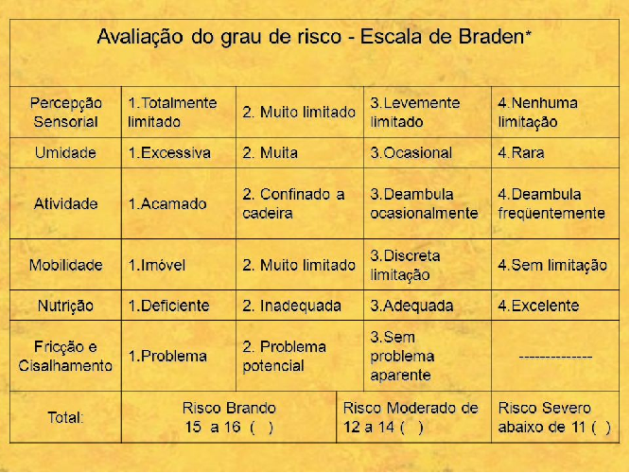

AVALIAÇÃO DA LESÃO:

A avaliação e documentação da ferida deve contemplar os princípios de preparação do leito da ferida, recomendada internacionalmente pela ferramenta TIME.

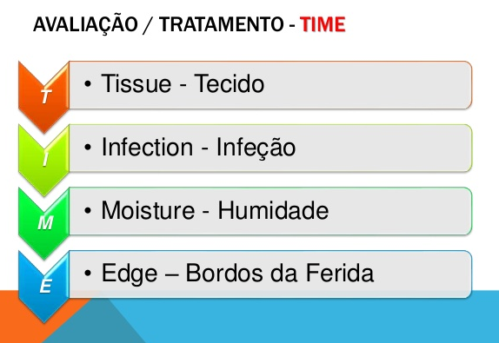

Aula 4- Coberturas e curativos:

CURATIVO: processo que envolve 03 etapas: limpeza, desbridamento e indicação de cobertura.

COBERTURA: a substância ou os componentes ativos exercem dupla função:
- atuação interativa com o leito da ferida
- oclusão com o exterior.

DESBRIDAMENTO

- Autolítico: Aumenta a habilidade do corpo em dissolver a necrose. Seletivo e lento. Hidrogel, hidrocolóide e alginato de cálcio.
- Enzimático: Utiliza enzimas para dissolver a necrose. Rápido e não seletivo. Papaína e Colagenase.
- Mecânico: Utiliza força física (irrigação sob pressão ou fricção).
- Instrumental: Utiliza-se tesoura e lâmina de bisturi ou outros instrumentais cortantes.

Ácidos graxos essenciais (AGE) - Dersani
- Manutenção da hidratação e umidade no leito da ferida.
- Período de troca: 24 horas.

Gaze impregnada com Petrolatum (Adaptic)
- Preserva umidade da ferida / tecido de granulação e impede a aderência (proteção do tecido).
- Contra indicado: feridas muito exsudativas.
- Período de troca: 72h

Hidrogel
- Mantém o leito da ferida úmido e promove desbridamento autolítico.
- Indicação: remoção de desvitalizados de feridas abertas
- Contra indicado: Pele íntegra; FO; Feridas muito exsudativas;
- Período de troca: A cada 24 horas.

Hidrocolóide

- Manutenção da umidade, desbridamento autolítico.
- Indicação: Feridas abertas não infectadas e pouco exsudativas;
- Contra indicação: feridas infectadas, cavitárias, muito exsudativas;
- Período de troca: 7 dias

Alginato de Cálcio
- Hemostasia (processo que para sangramento após a lesão), absorção de exsudato, manutenção da umidade, desbridamento autolítico.
- Indicação: feridas abertas, sangrantes, altamente exsudativas, com ou sem infecção.
- Contra indicado: lesões superficiais e queimaduras.
- Período de troca: 72h

Carvão Ativado com Prata
- Feridas com moderada e grande quantidade de exsudato e com odor, feridas infectadas.
- Período de troca: 72h máximo 5 dias.

Aula 5 -Exercícios de fixação:

1-O que é lesão por pressão?
2- Quais são os estágios do sistema de classificação de lesão por pressão?
3-Qual o instrumento da avaliação do grau de risco?
4-Qual a avaliação de tratamento da lesão?
5-O que é curativo?
6-Cite 5 coberturas e classifique cada uma delas?

Referências:

Guidelines 2000 for Cardiopulmonary Resuscitation and Emergency Cardiovascular Care – International Consensus on Science. Circulation 2000; 102(8 suppl).
Settervall CH, Sousa RM. Escala de coma de Glasgow e qualidade de vida pós-trauma cranioencefálico. Acta Paul Enferm. 2012:25(3):364-70. [ Links ]
https://www.google.com/search?q=escala+de+glasgow&sxsrf=ALeKk00za2U-f1_91h3Gr6HnkyAH9RfLuA:1593702849110&tbm=isch&source=iu&ictx=1&fir=-DAwKsUxQtZO_M%252CMb3wu-gUTIxk
https://pt.yestherapyhelps.com/polygon-of-willis-parts-and-arteries-that-form-it-14163
https://enfermagemflorence.com.br/quais-sao-os-cuidados-de-enfermagem-com-paciente-intubado/#CUIDADOS_DE_ENFERMAGEM_COM_PACIENTES_INTUBADOS
https://www.hospitalardistribuidora.com.br/i/dieta-enteral-por-sonda-hospitalar-como-funciona.html
https://www.danonenutricia.com.br/adultos/alimentacao-por-sonda/a-importancia-das-fibras-na-dieta-enteral-.html
Associação Brasileira de Estomaterapia – SOBEST
www.sobest.org.br
Associação Brasileira de Enfermagem em Dermatologia – SOBENDE
http://sobende.org.br/

